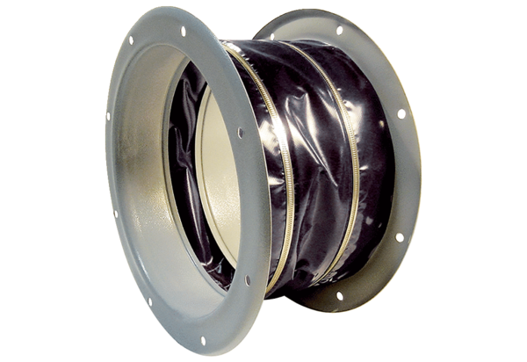Elastischer Verbindungsstutzen ELI 100 ExVerpackungseinheit: 1 StückSortiment: C
Artikelnummer: 0073.0582Hersteller: MAICO

